108年度「推動餐飲業者參與HACCP衛生評鑑說明會議」

1. 目　　的： 衛生福利部食品藥物管理署（簡稱食藥署）自98年起推行餐飲業食品安全管制系統衛生評鑑制度（簡稱衛生評鑑），訂定「餐飲業食品安全管制系統衛生評鑑申請注意事項」（簡稱申請注意事項）受理申請作業，鼓勵餐飲業自主性實施HACCP。為持續推動及鼓勵更多餐飲業者參與，食藥署刻正修訂「餐飲業食品安全管制系統衛生評鑑申請注意事項」，本會議將就申請注意事項修訂重點與申請作業流程進行說明，以增進餐飲業者了解衛生評鑑制度，進而推動業者積極參與衛生評鑑制度，共同為消費者的食品安全把關。
2. 日期時間：臺中場次108年3月13日（星期三）12:30～16:30

新竹場次108年3月20日（星期三）08:30～12:30

1. 地　　點：臺中場次：工研院產業學院臺中學習中心

　　　　　（臺中市大雅區中科路6號4樓，402會議室）

新竹場次：財團法人 食品工業發展研究所

（新竹市食品路331號，服務大樓1樓前瞻廳）

1. 主辦單位：衛生福利部食品藥物管理署
2. 承辦單位：財團法人食品工業發展研究所
3. 邀請對象：餐廳業者、連鎖餐廳、速食業者、量販店/賣場等、各地方政府衛生單位；**衛生評鑑係鼓勵未強制實施HACCP業者之自願性評鑑制度，因此餐盒食品工廠、國際觀光旅館、五星級旅館及供應鐵路運輸旅客餐盒之食品業者不得申請，惟仍歡迎報名參加本次說明會**。
4. 聯 絡 人：食品所高韶蔭（電話：03-5223191轉733）

食品所劉得銓（電話：03-5223191轉228）

1. 會議議程：

|  |  |  |  |
| --- | --- | --- | --- |
| 時間 | 議程 | 主講人 | 引言人 |
| 臺中場12:30~13:00新竹場08:30~09:00 | 報　　到 | | |
| 臺中場13:00~13:10  新竹場09:00~09:10 | 長官致詞 | 食品藥物管理署 | 食品工業發展研究所  彭瑞森小姐 |
| 臺中場13:10~14:00  新竹場09:10~10:00 | 食品安全管制系統法規 | 食品藥物管理署 | 食品工業發展研究所  彭瑞森小姐 |
| 臺中場14:00~14:50  新竹場10:00~10:50 | 餐飲業食品安全管制系統衛生評鑑申請注意事項重點說明 | 食品藥物管理署 | 食品工業發展研究所  彭瑞森小姐 |
| 臺中場14:50~15:00  新竹場10:50~11:00 | 休　　息 | | |
| 臺中場15:00~15:50  新竹場11:00~11:50 | 餐飲業HACCP衛生評鑑申請文件說明  -新案申請、文審流程  -現場評核  -核發證書、追蹤查核 | 食品工業發展研究所  劉得銓先生 | 食品工業發展研究所  彭瑞森小姐 |
| 臺中場15:50~16:30  新竹場11:50~12:30 | 意見討論交流 | 食品藥物管理署  食品工業發展研究所 | 食品工業發展研究所  彭瑞森小姐 |

1. 報名方式：請於網路報名

臺中場報名網址：http://webs.firdi.org.tw/seminar/ApplyP.asp?seminar_id=502

新竹場報名網址：http://webs.firdi.org.tw/seminar/ApplyP.asp?seminar_id=501

1. 報名截止：108年3月7日或額滿為止（70人）

為響應環保請自備水杯

**蒐集個人資料告知事項暨同意個人資料提供**

財團法人食品工業發展研究所(以下簡稱本所)為遵守《個人資料保護法》規定，在您提供個人資料前，依法告知下列事項：

一、蒐集之目的與類別：本所因辦理「108年度「推動餐飲業者參與HACCP衛生評鑑說明會議」 」，為聯繫及開立研習證明等相關業務之需求，必須取得您下列個人資料類別：【姓名、職業、聯絡方式(包括但不限於電話號碼、E-MAIL、居住或工作地址)等】，或其他得以直接或間接識別您個人資料。

二、個人資料利用之期間、地區、對象及方式：

1.本所將依《個人資料保護法》及相關法令之規定，將於蒐集目的之存續期間蒐集、處理及利用您的個人資料。

2.除蒐集之目的涉及國際業務或活動外，本所僅於中華民國領域內利用您的個人資料。

3.本所將於蒐集之特定目的以及其他公務機關請求行政協助之目的範圍內，合理利用你的個人資料。

三、依據《個人資料保護法》第3條規定，您得就您所提供之個人資料，向本所行使下列權利：

1.要求查詢、請求閱覽或請求製給複製本，惟本所得依《個人資料保護法》第14條規定，酌收必要成本費用。

2.請求補充或更正個人資料。

3.請求停止蒐集、處理或利用及請求刪除，但如係依法執行業務所必須者，不在此限。

4.如您因行使上述權利而導致對權益減損時，本所不負相關賠償責任。

四、您得自由選擇是否提供個人資料，惟若未提供相關個人資料，本所將無法為您提供相關業務服務。

五、本所因業務需要而委託其他機關處理您的個人資料時，將善盡監督之責。

六、本同意書如有未盡事宜，本所將依《個人資料保護法》、相關法規及其後修訂之規定辦理。

七、若您未提供正確之個人資料，本所將無法為您提供特定目的之相關業務。

八、本所因業務需要而委託其他機關處理您的個人資料時，將善盡監督之責。

九、您瞭解此一同意書符合《個人資料保護法》及相關法規之要求，網路勾選填覆具有書面同意本所蒐集、處理及利用您的個人資料之效果。且同意本所留存此同意書，供日後取出查驗。

個人資料之同意提供：

一、本人已充分知悉貴所上述告知事項。

二、本人同意貴所蒐集、處理、利用本人之個人資料，以及其他公務機關請求行政協助目的之提供。

交通資訊：

　　新竹食品工業發展研究所（新竹市食品路331號 服務大樓1樓前瞻廳）

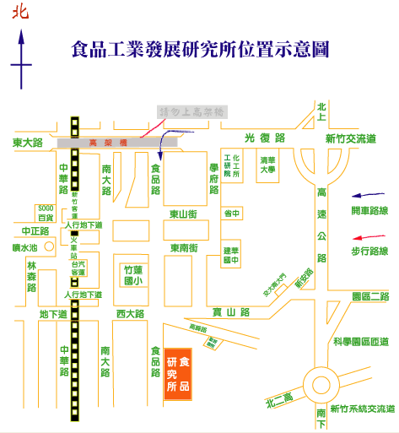

|  |  |
| --- | --- |
| 交通建議： | |
| 1. | 光復路及食品路於上下班時段交通擁擠，且本所停車位有限請受訓學員盡量搭乘大眾交通工具。 |
| 2. | 搭高鐵來所之來賓：可搭接駁車至二分局站下車往前走至交叉口左轉食品路直行(步行約20分) |
| 3. | 由新竹以北經中山高來所之來賓：中山高速公路 → 新竹交流道(右彎) → 光復路(左彎) → 食品路 |
| 4. | 由新竹以南經中山高來所之來賓：中山高速公路 → 科學園區匝道(左彎) → 園區二路(左灣) → 新安路 → 寶山路(左彎) → 食品路 |
| 5. | 經二高接中山高來所之來賓：二高 → 中山高(北上) → 科學園區匝道(左彎) → 園區二路(左彎) → 新安路 → 寶山路(左彎) → 食品路 |

交通資訊：

　　工研院產業學院臺中學習中心－中科會議室（中科管理局工商服務大樓）

　　臺中市雅區中科路6號4樓

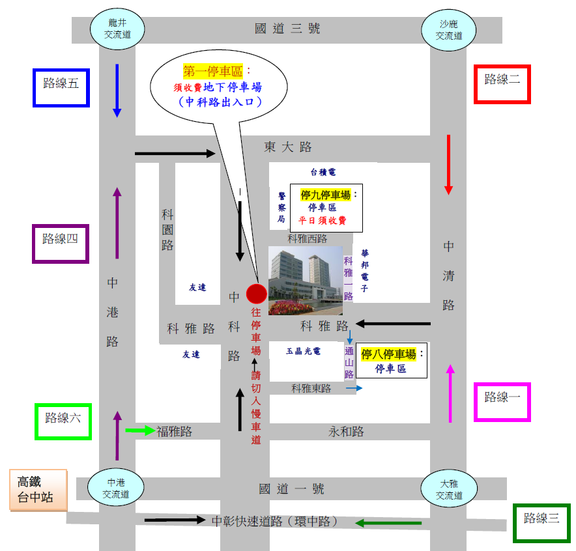

* 自行開車：

1. 南下國道一號(路線一)：下大雅交流道(往大雅方向)→銜接至中清路(車行約十分鐘)→左轉科雅路(車行約五分鐘)→右轉中科路慢車道→進入中科管理局地下停車場(中科路入口)
2. 南下國道三號(路線二)：下沙鹿交流道(往臺中大雅方向)→銜接至中清路(車行約十分鐘)→右轉科雅路(車行約五分鐘)→右轉中科路慢車道→進入中科管理局地下停車場(中科路入口)
3. 南下國道一號(路線三)：下大雅交流道(往大雅方向)→銜接環中路 (車行約十分鐘)→過了中清路後→右轉中科路→過了科雅路後進入中科管理局地下停車場(中科路入口)
4. 北上國道一號(路線四)：下臺中交流道(往沙鹿方向)→銜接至中港路(車行約十分鐘)→右轉東大路(車行約五分鐘)→右轉中科路(車行約三分鐘)→至科雅路口迴轉進入中科路慢車道→進入中科管理局地下停車場(中科路入口)
5. 北上國道三號(路線五)：下龍井交流道(往臺中方向) →銜接中棲路至中港路(往東海大學方向，車行約五分鐘)→左轉東大路(車行約五分鐘)→右轉中科路(車行約三分鐘)→至科雅路口迴轉進入中科路慢車道→進入中科管理局地下停車場(中科入口)
6. 北上國道一號(路線六)：下臺中交流道(往沙鹿方向)→銜接至中港路(車行約五分鐘)→第三個紅綠燈口後，轉入慢車道→右轉福雅路(車行約五分鐘)→左轉中科路(車行約五分鐘)→過科雅路口後進入中科管理局地下停車場(中科路入口)

第一停車區:

平日及週六：中科管理局與工商服務大樓備有地下室B1及B2平面停車場第一小時免費停車。(參加課程/研討會之學員，開車進入中科管理局(感應式)，後續提供車號給主辦單位，以利停車消磁。)

* 臺中高鐵：

1. 下高鐵臺中站至6號出口，轉搭『臺中高鐵站－中科管理局』免費接駁公車至中科管理局(最後一站)下車。
2. 高鐵轉乘中科161公車西屯線，搭至「中科站」下車。
3. 臺中高鐵站搭計程車約20-25分鐘－＞(中科路與科雅路口)。

* 臺中火車站：

1. 請於中港路澄清醫院站牌下車轉中科巡迴公車西屯線：

臺中火車站 ─中港路澄清醫院站牌

乘坐下列公車至中港路澄清醫院站(往東海大學方向 )：

．統聯客運： Ubus臺中市公車 83 路（中港幹線）

．臺中客運：可搭乘 103、106、88、60、49號公車。

．巨業客運：可搭乘往(清水、梧棲、臺中)或(通霄、大甲、臺中)線。

1. 仁友客運：於火車站前步行5-10分鐘至第一廣場搭乘45號公車，往(中科)方向於中科管理局站下車即可。

* 統聯中港轉運站：

1. 統聯站下車後行走天橋，至轉運站對面福安路口。
2. 於福安路口第一之電線桿附近搭乘中科巡迴公車西屯線。
3. 轉乘中科巡迴公車西屯線，搭至「中科站」下車。